Blog Jamaica

Na weer een nacht aan boord te slapen was het de volgende ochtend gewoon meteen goed doorpakken. We hadden nog een week in Cuba en deze week stond in het thema van school. Elke dag tropenrooster en in de middag even vrij. Ik ben nog met een paar jongens naar Santiago de Cuba geweest hier hebben we wat gedronken. Die dag daarna zijn we naar een eiland geweest waar ze echt helemaal niks hadden behalve een paar huisjes en een kerk.

Een dag hadden we in de ochtend onze schooltijd een beetje vergooit dus moesten we de hele dag doorwerken. We gingen in de avond wel uit na een of andere Cubaanse disco waar drankjes 5 lokale peso (25 cent) koste. Een van de laatste avonden hadden we Salsa les, dit was natuurlijk een leuke afsluiter van het culturele Cuba.
De volgende ochtend vertrokken we, het schip werd streng gecontroleerd. We hadden toestemming om te vertrekken! Iedereen besefte dat Cuba een van de gaafste bestemmingen was en dat we nu toch echt weer naar huis toe gaan zeilen.

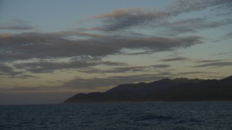

Toen we op de hoogte van Guantánamo waren ging vroeg in de ochtend het brandalarm. Er was iets kapot gegaan aan de motor. We konden alleen nog maar zeilen. De wind kwam vanuit het noorden dus het was onmogelijk om naar Bermuda te zeilen. We kregen te horen dat we voor de wind naar beneden naar Jamaica gingen zeilen. Iedereen was natuurlijk ondanks de motor, super enthousiast.
De volgende dag kwamen we aan maar wel zonder motor natuurlijk. Het was super gaaf om zonder motor aan te meren.
Op dit soort momenten ben je super blij met de ervaring van Martin.

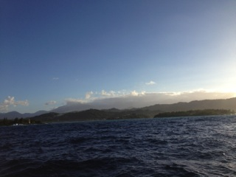

Jezus wat was dit een mooie plek waar we lagen. De eerste indruk van Jamaica was prachtig. Desondanks begon iedereen met internetten, even ouders informeren etc.
Hierna zijn we door het dorpje Port Antonio gelopen. Het is echt hoe je Jamaica voorstelt Bob Marley Rasta landje.

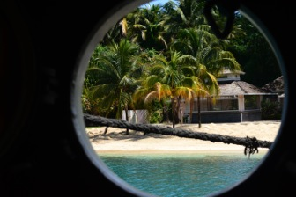

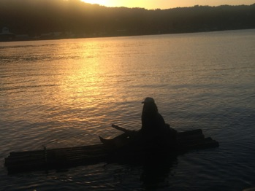
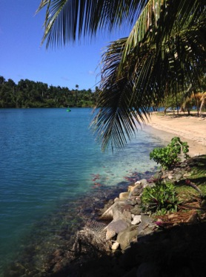
We hadden gehoord dat het kleine eilandje waar we naast lagen onbewoond was.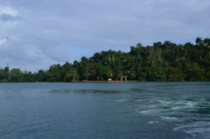

Ik ben met een paar man snel voor het donker werd, daar even gaan kijken en hebben op een mooie plek onze hangmatten opgehangen. Heel vet, slapen op dit onbewoonde eiland. We gingen de eerste avond met alle jongens daar slapen en de tweede avond gingen alle meisjes daar slapen. Dit leek iedereen wel een relaxt idee even met alleen de jongens.
Na het eten pakte we al onze spullen en wat machetes. We kapte onze weg naar de slaapplek bouwde een kampvuur en het werd een late avond.
De volgende ochtend werden we op deze prachtige plek omringt door mega palmbomen wakker. Maar snel de bijboot in en aan school. 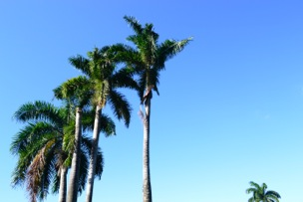

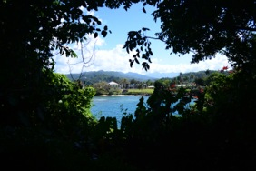

Na de lunch hadden we een activiteit. We zaten anderhalf uur in een of ander busje op weg naar plantages in de jungle. We leerde alles over de 10 verschillende vruchten die er groeiden en hielpen op de boer zijn land. We hebben nog wat vruchten geplukt ze waren super lekker. De belangrijkste vruchten die er groeien: kokosnoten, bananen, appel, grapefruits, sinaasappels en cacaobonen.

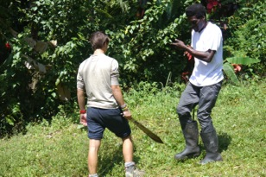
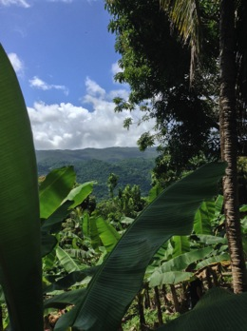

Eigenlijk hadden we ondanks het onverwachte bezoek op Jamaica een best druk programma. We hadden de volgende dag een uitwisseling met een lokale Jamaicaanse strenge school. Allemaal lange broek en overhemd aan zijn we naar de school gelopen. Hier leerde we een hele andere manier van school kennen. Super strenge grote klassen. Het was super gaaf om deze kinderen te ontmoeten en hen manier van school krijgen te zien. Hierna kwam een klas bij ons aan boord. We hebben ze een kort verslag gegeven van onze reis en natuurlijk een rondleiding. We hadden ook nog 3 activiteiten voor ze voorbereid. Koken hier leerde ze het dagelijkse broodbakken dat wij doen. Zeilen inpakken hier gaven we ze een indruk van hoe het zeilen aan boord gaat. De laatste activiteit kregen ze les hoe wij les krijgen op de Regina. De reacties van de school was super leuk. Het was voor hen natuurlijk ook super bijzonder om op een schooldag bij ons aan boord te komen.

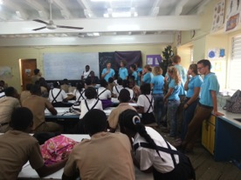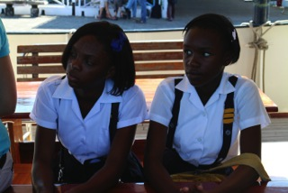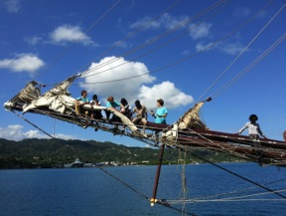

Na deze 2 drukke dagen van geen school. Hadden we weer een volledige schooldag. De volgende ochtend tropenrooster, in de middag gingen we met acht man met de taxi naar “Blue Lagoon” volgens veel locals een super mooie plek. Nou dat klopte wel.
Super vette middag gehad gezwommen in een lagoon van 65 meter diep en een van de mooiste kleuren water die ik gezien heb. Dat is wel relaxt in dit soort landen dat je overal waar je bent voor super goedkoop een taxi kan regelen.

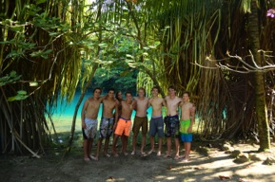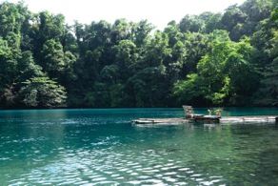

We moesten bij terugkomst van Blue Lagoon gaan verliggen want er kwam een super groot Cruiseschip op onze plek liggen.

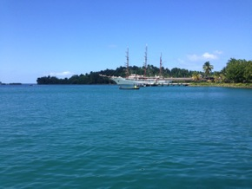

De volgende dag na school hebben we twee uur gestored voor de 10 dagen naar Bermuda. Hierna zijn Dieuwer, Aiken en ik weer het stadje ingelopen. Opzoek naar een taxi. We wouden als een van de laatste dagen op Jamaica nog naar het strand. We zijn naar Boston Beach gereden. Een super mooi strand. We zagen in de verte een klif en zijn daar naartoe gelopen. Het was een goede hoogte van denk ik wel 15 meter. Dit zorgde natuurlijk voor een super vette Cliff dive.
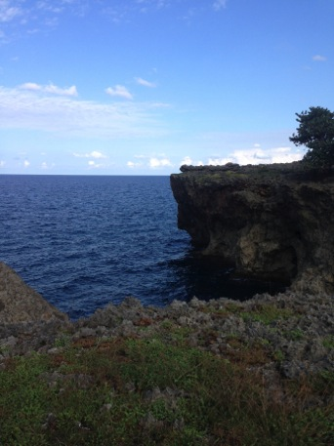
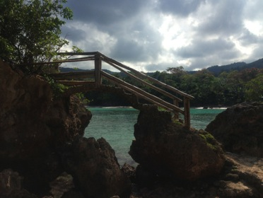

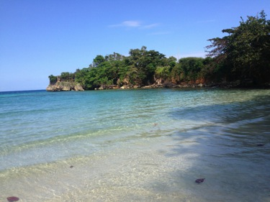

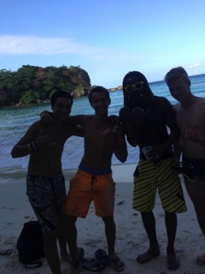

De laatste dag op Jamaica, zondag ochtend hadden we een Jamaicaanse kerkdienst. Heel anders dan in Nederland. Een hoop gedans geschreeuw en gezang maakte het heel leuk.
We kregen de hele tijd te horen “halleluja” “praise the lord”

De laatste 2 uur internetten het schip opruimen en klaarmaken voor vertrek.
We zijn uiteindelijk anderhalve week onverwachts in Jamaica geweest. Super vette verandering op de planning want dit gaan ze volgend jaar ook doen.

Vertrek
We begonnen aan onze 2e poging om Bermuda te bereiken. We hadden vanaf het begin van de reis veel wind. De eerste 2 dagen aan boord zijn er veel mensen zeeziek en is de salon helemaal leeg. Veel mensen liggen op bed te slapen en de enige die actief zijn, zijn de keukendienst en de wacht. Ik ben nog steeds de hele reis niet zeeziek geweest. Na 2 dagen komen mensen eindelijk weer naar boven en doen weer normaal mee met het leven aan boord. We voeren dag 2 van de reis voor het eerst helemaal voltuig, dus ook met topzeilen! Het was heel leuk om deze te zetten, en het schip helemaal voltuig te zien. Maar helaas moesten de topzeilen dankzij de storm weer snel naar beneden. Want dag 3 kwamen we in een storm terecht. De golven waren enorm hoog en mensen die geen wacht liepen mochten niet meer aan dek komen. Het was pikdonker en om de 2 minuten verlichtte alles om ons heen door de harde bliksem. Toen realiseerden we ons eigenlijk pas hoe klein je bent in de oceaan. Ik had op dit moment wacht en het was de vetste wacht tot nu toe. Een moment stond ik aan het roer en was er even niemand aan dek. Dit was wel even een bijzonder moment ik zat op de Regina Maris midden op de oceaan in de storm achter het roer. Diezelfde nacht kwamen we in een regenbui terecht, waar we best moeilijk uit kwamen. We moesten hierdoor 90 graden van koers veranderen maar we kwamen alsnog in windstilte terecht. Na flinke storm dobberden we dus de verkeerde kant op. De rest van de reis hadden we perfecte wind rond de 23 knopen. We zijn een paar keer gegijpt, dit blijft vet.

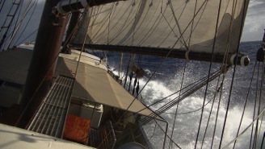

De laatste dag voor aankomst was een zondag en ik had om 8 uur wacht. We hebben voor de 2e keer aan boord een walvis gezien. Deze keer waren het er meerdere en ze kwamen echt heel dichtbij.

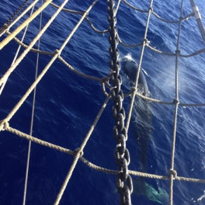

Het leuke als je bijna bij je bestemming bent is dat er een soort wedstrijd komt van wie het eerste land ziet. We Kunnen Bermuda inmiddels zien. Een heel klein eilandje midden in de oceaan. En ik had het als eerst gespot.
We hebben er negen dagen over gedaan van Jamaica naar Bermuda. 9 lesdagen verder school aan boord met storm is echt heel moeilijk. Al heb ik vandaag een 9,6 gehaald voor wiskunde . Na mijn toets ging ik de mast in met Aiken. We hebben vanuit de mast gezien hoe we de baai bij bermuda invoeren heel vet. De Thorheyerdahl lag hier ook (de Duitse School at Sea) dit was een groot toetergeluid van alle boten die er lagen. Dit is leuk omdat je zo een bijzonder schip bent altijd bij aankomst en vertrek veel getoeter krijgt. We zijn op Bermuda!

